ОСОБЕННОСТИ КОНСТРУКЦИИ МАТРИЧНОГО
КОММУТАТОРА

Студентка гр.740401 Гришковец И. А., Белорусский государственный университет информатики и радиоэлектроники,
Лисенков Б. Н. ОАО «МНИПИ»

Матричный коммутатор используется для проверки работоспособности полупроводниковых приборов (ПП) и измерения их параметров. Он необходим для автоматизации подключения электродов объекта тестирования к источникам и измерителям испытательных электрических сигналов.
Разработанный коммутатор, объемом 5×48, содержит 4 модуля коммутации объемом 5×12. Внешний вид модуля показан на рис. 1.

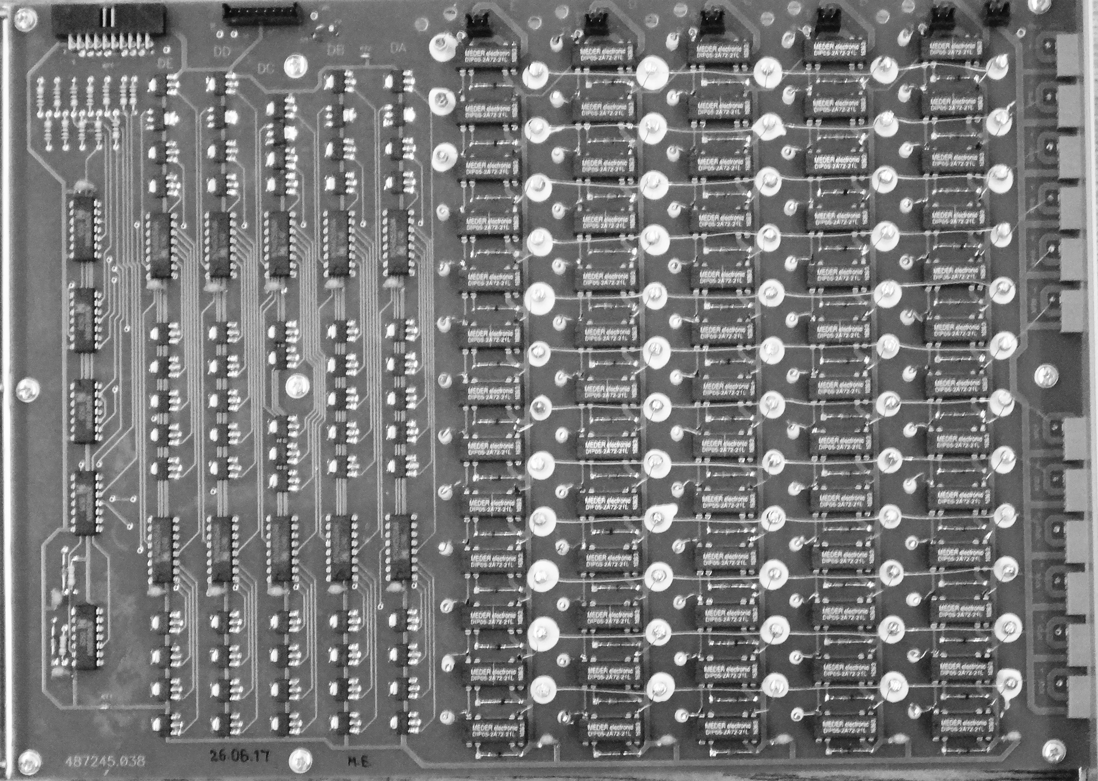

Рис. 1. Модуль коммутации 5×12

Конструкция МК обеспечивает формирование эквипотенциальной поверхности (охраны), которая окружает коммутируемый испытательный сигнал по всей протяженности. Это позволяет достичь высоких значений сопротивления изоляции (>10 ГОм), малых токов утечки (<1,0 пА) и широкой полосы пропускания (10 МГц) коммутатора.
Модуль коммутации выполнен на сдвоенных герконных реле в DIP-корпусе. Один из герконов отвечает за коммутацию испытательного сигнала, а другой за коммутацию соответствующего сигнала охраны. Эти сигналы поступают на каждую линию матрицы коммутации (A, B, C, D, E) с выхода соответствующего канала измерителя параметров ПП (ИППП-1/6) по триаксиальным кабелям.
Розетки для подключения триаксиальных кабелей расположены на задней панели коммутатора, внешний вид которой представлен на рис. 2.
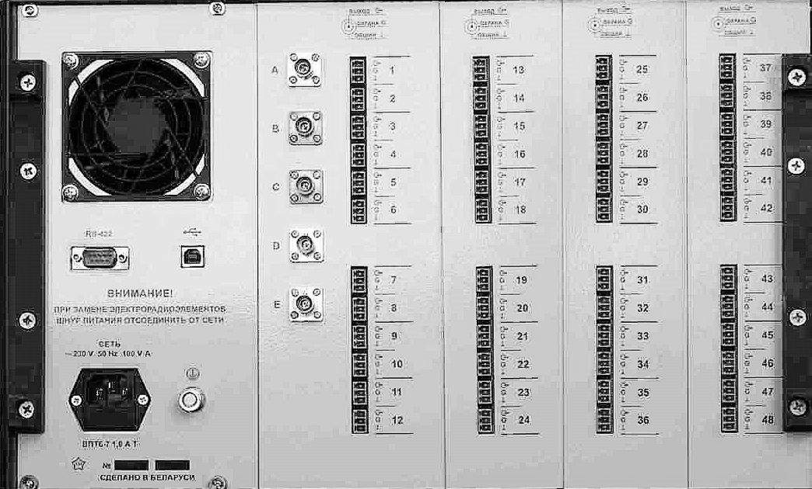

Рис. 2. Задняя панель коммутатора

На задней панели коммутатора расположены и выходные разъемы (48шт.), в качестве которых используются клеммники разъемные 15EDGRC-3,81-03Р, допускающие применение триаксиальных кабелей.
Клеммники 15EDGRC-3,81-03Р распаяны непосредственно на печатной плате модуля коммутации, на ее стороне, прилегающей к задней панели, как показано на рис. 1.

